Despliega tu primer modelo de reconocimiento de imágenes personalizado en la nube

Quick Links: Encuentra el repositorio de GitHub en este enlace.

Technologies: Artificial Intelligence, Data Science, Visual recognition

**Resumen:**

En este Code Pattern aprenderás los conceptos básicos del funcionamiento de una red neuronal convolucional. También, entrenaremos un modelo de Deep Learning y lo utilizaremos para clasificar imágenes de distintas prendas de ropa. Luego, desplegaremos este modelo para disponibilizar la clasificación mediante una API.

# Descripción

Previo a los avances tecnológicos de los últimos años, una enorme cantidad de imágenes eran clasificadas manualmente cada día por personas que se dedicaban únicamente a ese fin. Desde doctores observando imágenes de laboratorio para detectar tumores u otros cuerpos extraños en tomografías, hasta catalogación de documentos en empresas de seguros, la clasificación de imágenes suponía una tarea manual extremadamente tediosa. En los próximos años, se prevé que una gran parte de estas tareas serán realizadas por algoritmos inteligentes, llamados modelos de clasificación de imágenes.

El propósito de este code pattern es proveer un primer pantallazo de los conocimientos requeridos para desplegar un modelo de clasificación de imágenes en la nube. A lo largo de este, se presentará una breve historia a modo de contexto para que el desarrollador comprenda de dónde surge la rama de clasificación de imágenes. Luego, se explicarán conceptos necesarios para comprender el funcionamiento interno de un modelo de clasificación de imágenes. También, se plantea una serie de pasos para estructurar la creación y despliegue de un modelo. Por último, se provee una

implementación en código Python, además de una guía para crear los servicios necesarios para construir la solución completa: un modelo de clasificación de imágenes personalizado desplegado en la nube de IBM.

# Flow Paso 1: Creación del Modelo y Despliegue

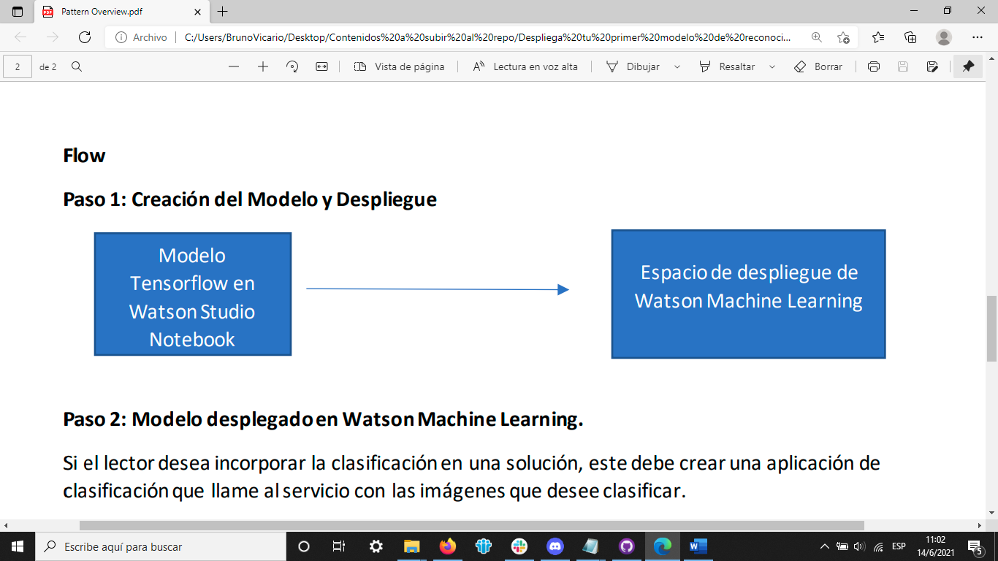

**(IMAGE DESCRIPTION: Diagrama de Flujo Paso 1)**

**Paso 2: Modelo desplegado en Watson Machine Learning.**

Si el lector desea incorporar la clasificación en una solución, este debe crear una aplicación de clasificación que llame al servicio con las imágenes que desee clasificar.

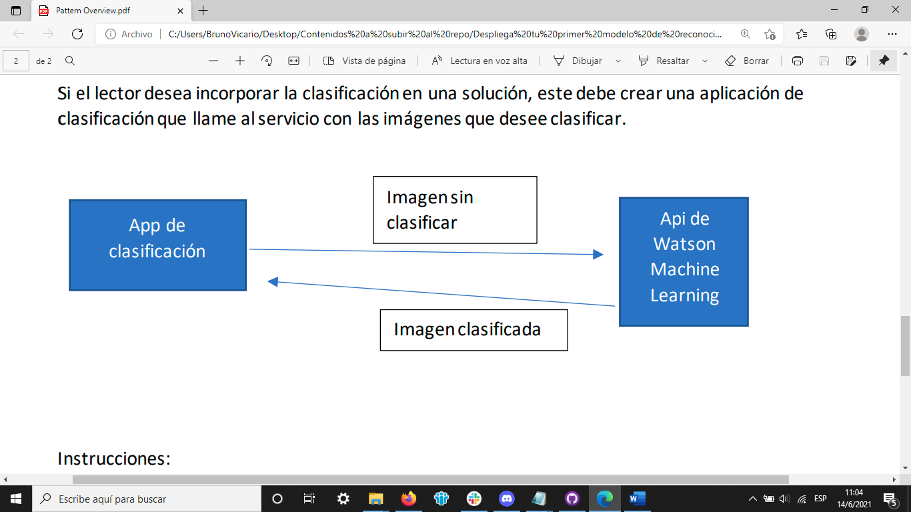

(IMAGE DESCRIPTION: Diagrama de Flujo Paso 2)

**Instrucciones:**

Para instrucciones detalladas, ir al README del code pattern.